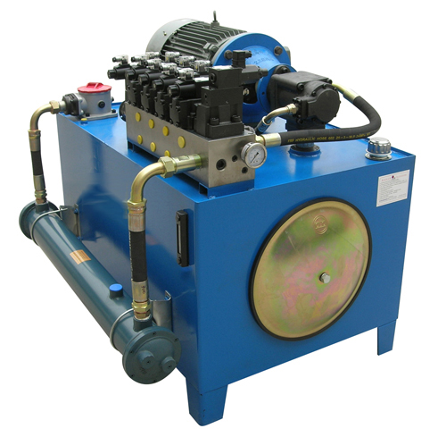
液压泵站组成及工作原理：
液压泵站是指独立的液压装置，它按主机的要求提供可控制方向、压力及流量的液压油，适用于主机与液压机械上。用户购买后只要将液压泵站与主机上的执行机构（油缸或油马达）用油管连接，液压机械即可实现各种规定的动作和工作循环。
液压泵站是由电机－泵装置、集成块或阀组合、油箱及电气盒等组合而成。各部件功能为：
电机－泵装置：装有电机和油泵，是液压泵站的动力源，将机械能转换为液压油的压力能。
集成块：由液压阀及通道体组装而成，对液压油实行方向、压力及流量调节。
阀组合：板式阀装在立板上，板后管连接，与集成块功能相同。
电气盒：分两种形式。一种设置外接引线的端子板，另一种配置了全套控制电器。
液压泵站的工作原理：电机带动油泵旋转，泵从油箱中吸油供油，将机械能转换为液压油的压力能。液压油通过集成块（或阀组合）实行方向、压力及流量调节后，经外接管路至液压机械的油缸或油马达中，从而控制执行机构方向的变换、力量的大小及速度的快慢，推动各种液压机械作功。
液压泵站结构形式及主要技术参数：
结构形式：主要以电机－泵装置的结构形式、安装位置及冷却方式来区分。
按电机－泵装置的结构形式、安装位置可分三种：
1.上置立式：电机－泵装置立式安装在油箱盖板上，主要用于定量泵系统。
2.上置卧式：电机－泵装置卧式安装在油箱盖板上，主要用于变量泵系统，便于流量调节。
3.旁置式：电机－泵装置卧式安装在油箱旁单独的基础上，旁置式可装备备用电机－泵装置，主要用于油箱容积大于400升，电机功率大于15千瓦的系统。
按液压泵站的冷却方式可分两种：
1.自然冷却：靠油箱本身与空气热交换冷却，一般用于间歇工作的系统。
2.强迫冷却：采用冷却器进行强制冷却，一般用于长时间连续工作的系统。

液压泵站可根据用户要求及依据工况使用条件做到:
1.可按需求选取电机功率及油泵排量和压力。
2.按系统配置集成块（流量调节、保压功能）。
3.可设置冷却器、加热器、蓄能器。
4.可设置电气控制装置。

上置立式液压泵站外形图
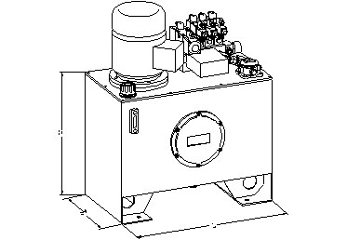
上置卧式液压泵站外形图
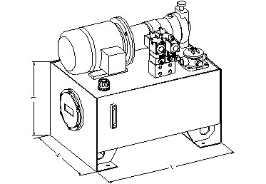
旁置卧式液压泵站外形图
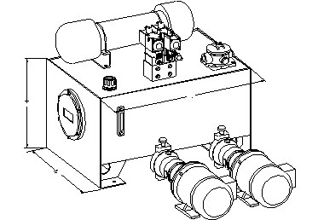

液压泵站使用调整要点
1.液压泵站用油及工作条件
推荐采用32＃和46＃抗磨液压油。最适宜的油温为30～55℃，当油温低于15℃或大于60℃时禁止运行，为调节油温可事先加热或冷却。液压油一般使用1～6个月应更换一次，并清洗油箱，去除污垢尘埃。液压传动最忌讳油液变脏变质，否则尘埃糊在吸油过滤器上，产生噪音加剧，使油泵寿命降低，所以要经常保持油液洁净。
2.外接控制线引入及阀控制电压
外接电气控制线由电气盒引入，请特别注意电机转向应与油泵上所标识的箭头方向一致。电磁阀的控制电压：交流电磁铁一般为～220V，直流电磁铁为24V，控制电压必须与电磁铁标牌所示的相一致。对于带记忆元件的电磁阀应短时通电。
3.油泵电机的启动
液压泵站的油泵电机启动与其它机械一样，要求空载（卸荷）启动，待短暂运行后，再行加载工作，一般情况下，工作过程中不宜频繁启、闭电机。在低温启动时，需调整溢流阀为1/2的额定压力，再反复点动电机，使溢流阀全溢流，给液压油加温，待温度升高至20℃左右，再投入正常运行。（有加热器的可直接加热升温）
4.一般配机调整顺序
（1）将液压泵站擦拭清理干净后安装，用地脚螺钉固定（小容量液压泵站可直接放在地板上），调平清洗后注油。
（2）参照液压原理和液压管路图铺设管路。
（3）参照电气原理图引入电气控制线。
（4）将全部压力阀调节手柄放松（一般为逆时针旋转），点动电机，检查转向，确保转向正确。
（5）启动电机，对于定量泵系统需调节溢流阀，对于变量泵先调节流量再调节溢流阀至系统使用压力，注意消除外接管路漏油。
（6）依次调整压力阀、流量阀到规定状态，手动电磁换向阀，检查执行机构动作是否正确。
（7）用电气调试循环，检查主机动作是否正常。
（8）调试电气、液压挡铁至规定位置，确保行程发信。
（9）用电气调试循环，调节流量阀，保证运动速度，完成规定循环。
（10）用电气半自动循环，连续运行半小时，确认无误，力量、速度满足要求，即可投入半自动或自动循环正常工作。

